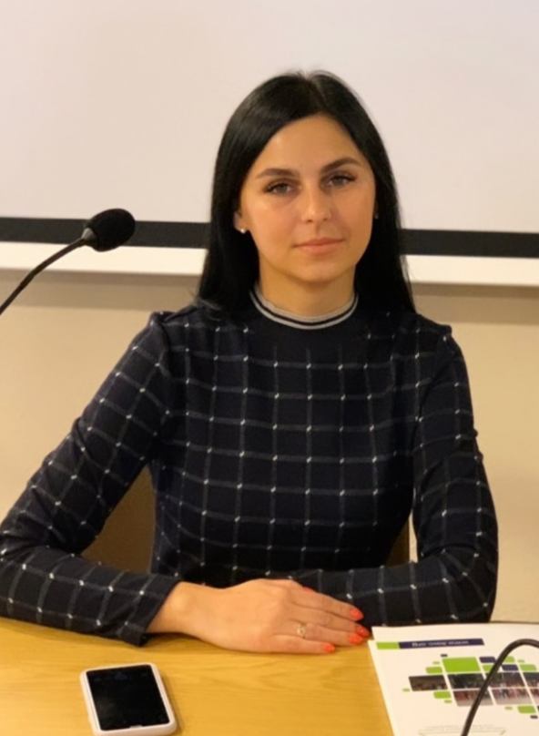
Малтиз Вікторія Віталіївна

Кандидат економічних наук, доцент Кафедри управління персоналом і маркетингу

5 й корпус, кабінет 218-А

Коснультація :

субота з 11:00-12:00

В zoom : 2791537422

Пароль : 1234

https://sites.znu.edu.ua/cms/index.php?action=news/view_details&news_id=37224&lang=ukr&news_code=maltiz-viktoriya-vitaliyivna

